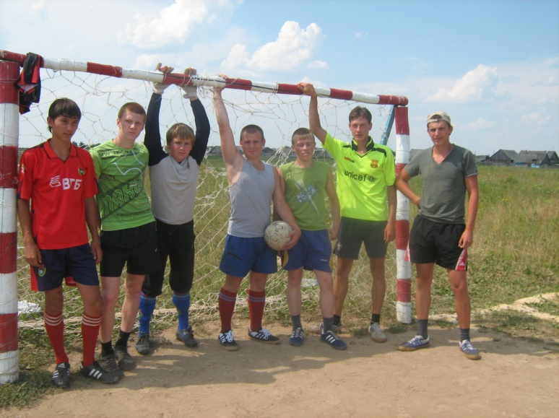
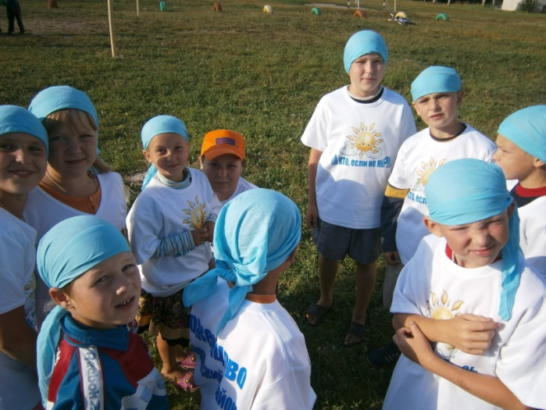
Мы выбираем активный отдых
и в этом весь секрет.
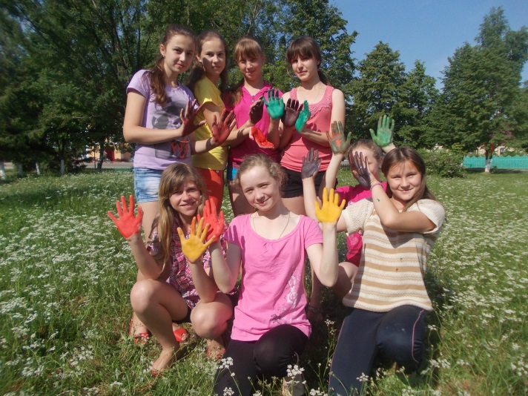

Мы выбираем спорт!
Мы выбираем игру!
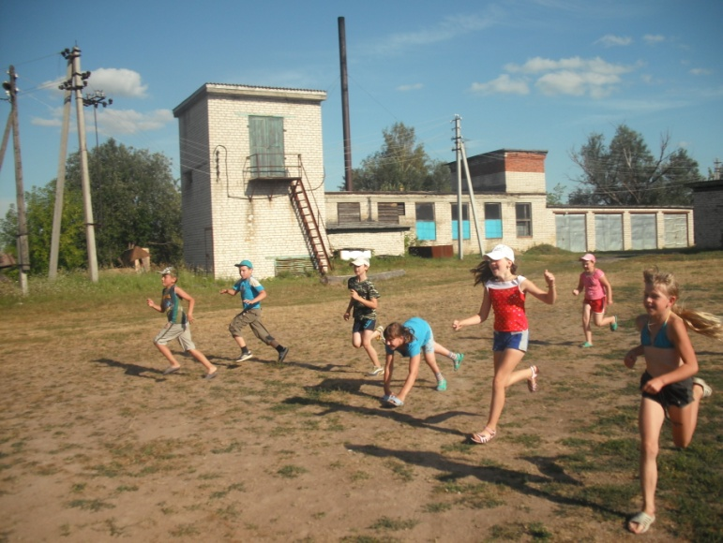

МБОУ Роженцовская СОШ
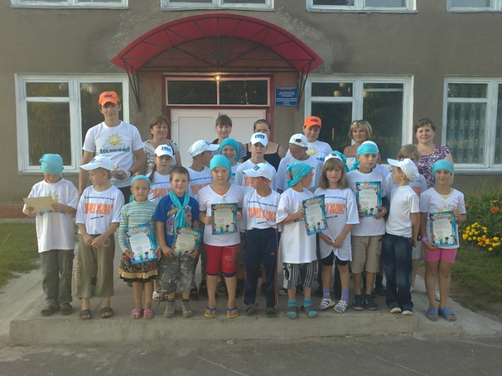
Дворовый клуб «ТОЛПА»
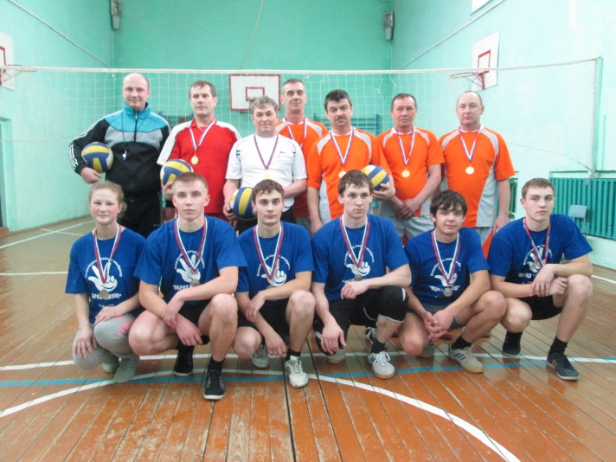
село Роженцово
2015 год
Мы за творчество!
Каждое дело творчески, а иначе – зачем?
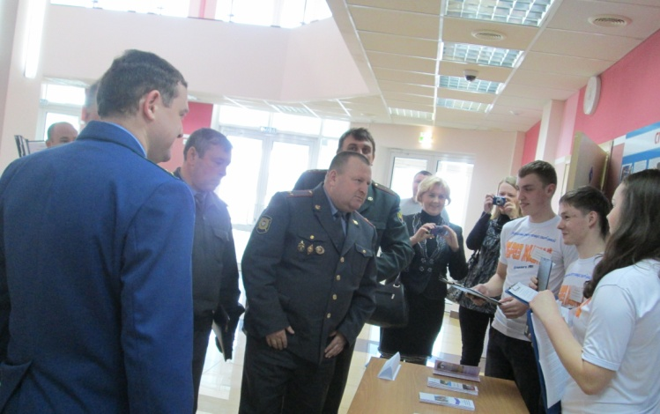
Мы за труд!
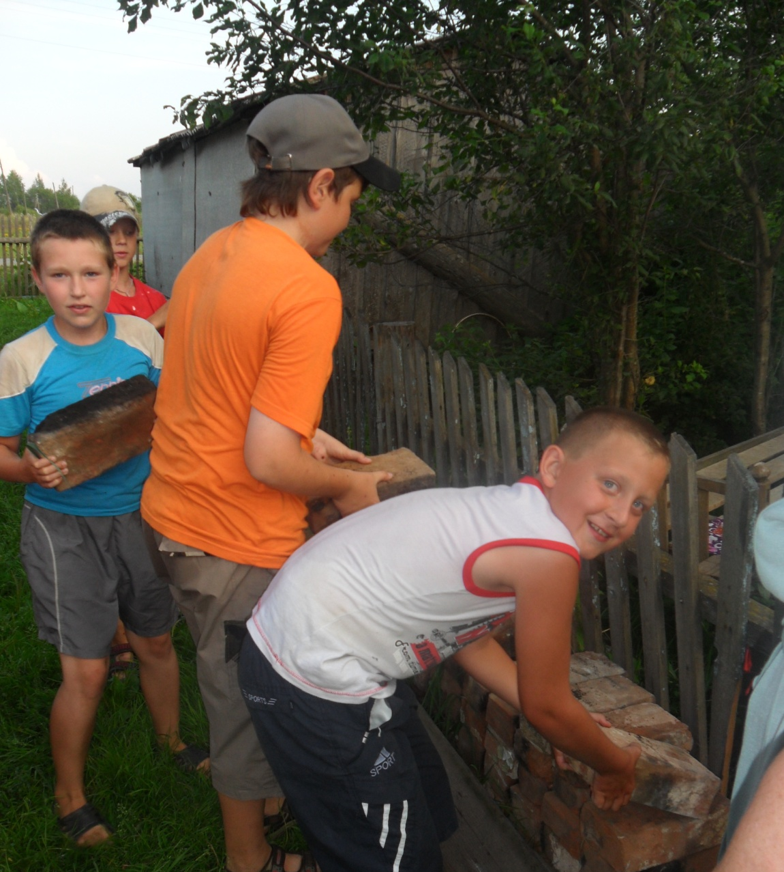
Мы за дружбу!
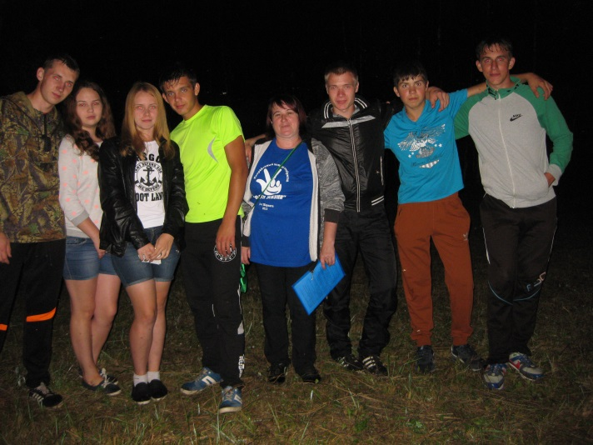
Мы за здоровье!
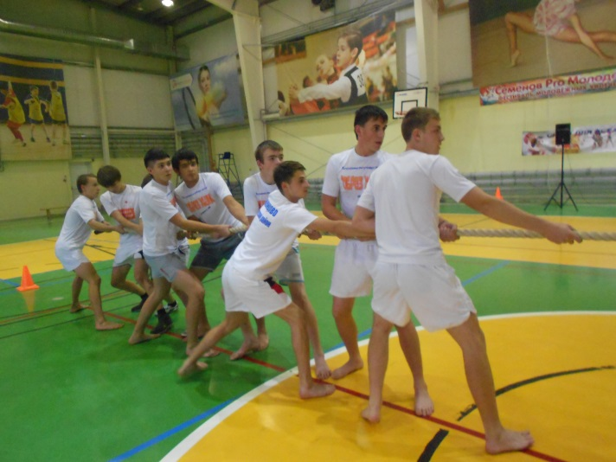
Солнце, воздух и вода – наши лучшие друзья.
Твое село - твое государство, ты хозяин в нем, содержи его в порядке, бережно относись к окружающему.
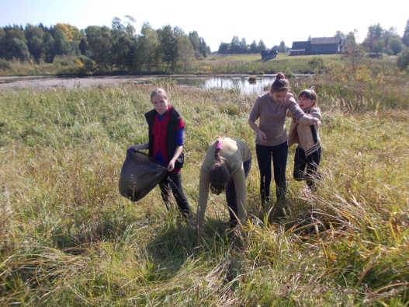
Нам в 21 веке жить,
Прошел уж век 20-й,
Но также будем дорожить
Всем тем, что в жизни свято.

